الاحصاء الفلسطيني: انخفاض الصادرات والواردات السلعية المرصودة* بنسب 2% و 8% على التوالي خلال شهر شباط، 02/2021 مقارنة مع الشهر السابق.

الصادرات السلعية
انخفضت الصادرات خلال شهر شباط من عام 2021 بنسبة 2% مقارنة مع الشهر السابق، بينما ارتفعت بنسبة 26% مقارنة مع شهر شباط من عام 2020، حيث بلغت قيمتها 99.9 مليون دولار أمريكي.

انخفضت الصادرات إلى إسرائيل خلال شهر شباط من عام 2021 بنسبة 3% مقارنة مع الشهر السابق، وشكلت الصادرات إلى إسرائيل 86% من إجمالي قيمة الصادرات لشهر شباط من عام 2021. بينما ارتفعت الصادرات إلى باقي دول العالم بنسبة 4% مقارنة مع الشهر السابق.

الواردات السلعية
انخفضت الواردات خلال شهر شباط من عام 2021 بنسبة 8% مقارنة مع الشهر السابق، بينما ارتفعت بنسبة 7% مقارنة مع شهر شباط من عام 2020، حيث بلغت قيمتها 451.9 مليون دولار أمريكي.

انخفضت الواردات من إسرائيل خلال شهر شباط من عام 2021 بنسبة 12% مقارنة مع الشهر السابق، وشكلت الواردات من إسرائيل 55% من إجمالي قيمة الواردات لشهر شباط من عام 2021. كما انخفضت الواردات من باقي دول العالم بنسبة 3% مقارنة مع الشهر السابق.
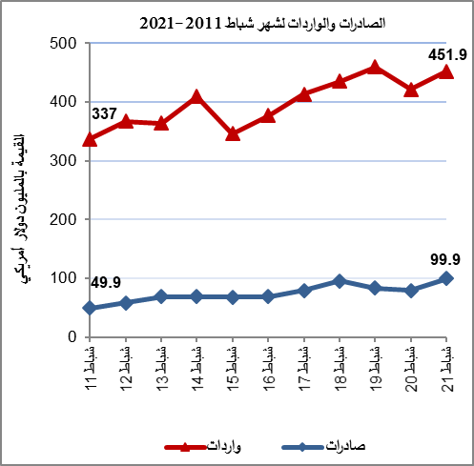
الميزان التجاري للسلع المرصودة
أما الميزان التجاري والذي يمثل الفرق بين الصادرات والواردات، فقد سجل انخفاضاً في قيمة العجز بنسبة 10% خلال شهر شباط من عام 2021 مقارنة مع الشهر السابق، بينما ارتفع بنسبة 3% مقارنة مع شهر شباط من عام 2020، حيث بلغ العجز 352 مليون دولار أمريكي.

(*): تشمل البيانات الفعلية التي تم الحصول عليها من المصادر الرسمية.

